《基于 Python+Django+MySQL 的旅游推荐算法协同过滤系统设计与实现》

## 摘要

随着旅游业发展和人们个性化需求增加，本文设计并实现了基于 Python+Django+MySQL 的旅游推荐算法协同过滤系统。该系统结合多种先进技术，利用协同过滤算法提高推荐精准度和个性化程度，提供丰富功能和完善的数据流程。经过测试，系统功能正常、性能稳定、安全可靠。未来将从算法改进、功能拓展等方面进行优化，为旅游行业发展做出更大贡献。

## 关键词

旅游推荐系统；Python；Django；MySQL；协同过滤算法

## ABSTRACT

With the development of tourism and the increasing demand for personalization, this paper designs and implements a collaborative filtering system for tourism recommendation algorithms based on Python + Django + MySQL. The system combines various advanced technologies, uses collaborative filtering algorithms to improve the accuracy and personalization of recommendations, and provides rich functions and a complete data flow. After testing, the system functions normally, has stable performance and is reliable in security. In the future, it will be optimized in terms of algorithm improvement and function expansion to make greater contributions to the development of the tourism industry.

## Keywords

tourism recommendation system; Python; Django; MySQL; collaborative filtering algorithm

随着旅游业的快速发展和人们对个性化旅游需求的增加，旅游推荐系统成为提升用户体验和促进旅游市场发展的重要工具。近年来，信息技术在旅游行业中的应用日益广泛，智慧旅游兴起，为游客提供了全新的服务体验。

联合国世界旅游组织 2014 年报告显示，旅游业占到全球 GDP 的 9%，为各国 GDP 增长和社会的发展做出了巨大贡献，是世界上领先的行业之一。我国已连续 4 年成为世界第一大出境旅游消费国，对全球旅游收入贡献平均超过 13%。同时，国家旅游局提出我国将争取用 10 年左右时间，初步实现基于信息技术的“智慧旅游”，把旅游业发展成为高信息含量、知识密集的现代服务业。

在这样的背景下，基于 Python+Django+MySQL 的旅游推荐算法协同过滤系统应运而生。该系统旨在利用先进的技术手段，为用户提供精准的旅游推荐服务，满足用户个性化的旅游需求。

### （二）研究目的与意义

目的

开发一个高效、准确的旅游推荐系统，满足用户个性化的旅游需求。随着旅游业的蓬勃发展和人们对个性化体验的追求，传统的旅游推荐方式已难以满足用户的多样化需求。本系统旨在利用先进的技术，精准分析用户的兴趣偏好，为用户提供量身定制的旅游推荐，让用户能够快速找到符合自己兴趣的旅游景点和行程。

结合协同过滤算法，提高旅游推荐的精准度和个性化程度。协同过滤算法能够根据用户的历史行为和偏好，挖掘用户之间的相似性，从而为目标用户推荐与其兴趣相似的旅游产品。通过结合协同过滤算法，本系统可以更加准确地把握用户的需求，提供更加个性化的旅游推荐服务。

利用 Python、Django 和 MySQL 等技术，实现系统的稳定运行和数据管理。Python 作为一种强大的编程语言，具有丰富的库和工具，能够高效地实现各种复杂的功能。Django 框架则提供了一套完整的 Web 开发解决方案，使得系统的开发更加高效、稳定。MySQL 数据库能够有效地存储和管理大量的旅游数据，为系统的运行提供坚实的数据支持。

意义

为用户提供更好的旅游体验，帮助用户快速找到符合自己兴趣的旅游景点和行程。在信息爆炸的时代，用户往往面临着大量的旅游信息，难以从中筛选出符合自己需求的内容。本系统通过精准的推荐，为用户节省了时间和精力，让用户能够更加轻松地规划自己的旅游行程，提高旅游体验。

促进旅游市场的发展，提高旅游企业的竞争力。精准的旅游推荐可以帮助旅游企业更好地了解用户需求，优化产品和服务，提高用户满意度。同时，个性化的推荐也可以吸引更多的用户，扩大旅游企业的市场份额，促进旅游市场的繁荣发展。

为旅游推荐系统的研究和开发提供新的思路和方法。本系统结合了 Python、Django、MySQL 和协同过滤算法等先进技术，为旅游推荐系统的研究和开发提供了一个新的案例。通过对本系统的研究和分析，可以为其他旅游推荐系统的开发提供借鉴和参考，推动旅游推荐系统的不断创新和发展。

## 二、相关技术介绍

### （一）Python 语言

Python 作为一种强大的编程语言，在旅游推荐算法协同过滤系统的开发中发挥着重要作用。以下是 Python 语言的几个主要特点：

简洁易读的语法减少不必要的语法和符号，提高代码的可读性和简洁性。Python 以其简洁的语法著称，与其他编程语言相比，它减少了许多不必要的语法和符号。例如，Python 不需要像 C++或 Java 那样使用分号来结束语句，也不需要像其他语言那样使用大量的括号来表示代码块。这种简洁的语法使得代码更加易读，减少了开发人员的认知负担。此外，Python 的缩进表示代码块，使代码结构清晰，易于维护。开发人员可以通过合理的缩进轻松地看出代码的层次结构，提高了代码的可读性和可维护性。

丰富的标准库和第三方库拥有庞大的标准库，覆盖多个领域。Python 的标准库非常丰富，涵盖了从字符串处理、文件操作到网络编程等多个领域。例如，Python 的标准库中提供了用于处理日期和时间的模块、用于处理正则表达式的模块以及用于处理 XML 和 JSON 数据的模块等。这些标准库为开发人员提供了丰富的工具，使得开发人员可以更加高效地完成各种任务。第三方库丰富，如数据分析、科学计算、Web 开发等。除了标准库之外，Python 还有大量的第三方库可供使用。这些第三方库涵盖了各个领域，如数据分析领域的 NumPy、Pandas 和 Matplotlib 库，科学计算领域的 SciPy 库以及 Web 开发领域的 Django 和 Flask 框架等。这些第三方库为开发人员提供了强大的功能，使得开发人员可以更加高效地完成各种任务。

动态类型系统无需显式声明变量类型，提高开发效率。Python 是一种动态类型语言，这意味着在 Python 中，变量的类型是在运行时确定的，而不需要在代码中显式地声明变量的类型。这种动态类型系统使得开发人员可以更加快速地编写代码，提高了开发效率。解释器自动处理类型检查和转换。Python 的解释器会自动处理类型检查和转换，这使得开发人员可以更加专注于业务逻辑的实现，而不需要花费大量的时间来处理类型检查和转换的问题。例如，在 Python 中，可以将一个整数和一个浮点数相加，解释器会自动将整数转换为浮点数，然后进行加法运算。

跨平台兼容性可以在多种操作系统上运行，代码无需修改。Python 是一种跨平台的编程语言，可以在多种操作系统上运行，如 Windows、Linux 和 macOS 等。这意味着开发人员可以在不同的操作系统上编写和运行 Python 代码，而不需要对代码进行任何修改。这种跨平台兼容性使得 Python 成为了一种非常受欢迎的编程语言，尤其是在开发跨平台应用程序时，Python 可以大大提高开发效率。

强大的社区支持提供丰富的资源和文档，积极解答问题和讨论技术。Python 拥有一个非常强大的社区，这个社区为开发人员提供了丰富的资源和文档。开发人员可以在 Python 的官方网站上找到大量的文档和教程，这些文档和教程涵盖了从 Python 的基础知识到高级应用的各个方面。此外，Python 的社区还非常活跃，开发人员可以在各种技术论坛和社区中提出问题，得到其他开发人员的积极解答和讨论。这种强大的社区支持使得开发人员可以更加快速地学习和掌握 Python 语言，提高开发效率。

### （二）Django 框架

Django 是一个基于 Python 的强大 Web 框架，在旅游推荐算法协同过滤系统的开发中具有重要地位。

高效的开发模式：Django 采用了 MTV（Model-Template-View）架构模式，将业务逻辑、用户界面和数据存储分离，使得开发过程更加清晰和高效。开发人员可以专注于各自的领域，提高开发效率。

强大的数据库管理：Django 提供了一套强大的数据库管理工具，包括 ORM（Object-Relational Mapping）框架，使得开发人员可以通过面向对象的方式操作数据库，而不需要编写复杂的 SQL 语句。此外，Django 还支持多种数据库，如 MySQL、PostgreSQL 和 SQLite 等，可以根据项目需求进行选择。

丰富的插件和扩展：Django 拥有丰富的插件和扩展，可以满足各种项目需求。例如，Django 可以通过安装第三方插件实现用户认证、权限管理、缓存等功能，大大提高了开发效率。

安全可靠：Django 注重安全，提供了一系列安全措施，如防止 SQL 注入、跨站脚本攻击（XSS）和跨站请求伪造（CSRF）等。这些安全措施可以有效地保护系统的安全，提高系统的可靠性。

### （三）MySQL 数据库

MySQL 是一种广泛使用的关系型数据库管理系统，在旅游推荐算法协同过滤系统中起着至关重要的作用。

高可用性：MySQL 数据库具有高可用性和容错特性，可以在数据库服务器出现故障时自动进行恢复。这种特性使得数据库服务器可以在出现故障时保持高可用性，以确保数据的一致性和可用性。

性能：MySQL 具有出色的查询性能，可以处理大量的查询，并且可以快速响应查询操作。这种特性使得数据库服务器可以处理高并发查询请求，并且可以实现高吞吐量。

高可扩展性：MySQL 数据库支持分布式架构，可以在多台服务器上并行处理大量数据。这种架构可以提高整体性能，并且可以实现高可扩展性。

易于管理：MySQL 数据库具有简单的编程接口，可以轻松地进行管理和配置。这种特性使得数据库服务器可以轻松地升级和配置，从而可以快速适应新的应用需求。

安全性：MySQL 数据库支持多种安全机制，如身份验证、访问控制等，可以保证数据的安全性和完整性，从而提高数据的可用性和可靠性。

### （二）Django 框架

Django 作为基于 Python 的强大 Web 框架，在旅游推荐算法协同过滤系统的开发中发挥着重要作用。

高效且功能强大适用于快速开发安全且可扩展的 Web 应用程序。实现用户登录认证、数据管理、后台管理等功能。

Django 采用了 MTV（Model-Template-View）架构模式，将业务逻辑、用户界面和数据存储分离，使得开发过程更加清晰和高效。开发人员可以专注于各自的领域，提高开发效率。这种架构模式为旅游推荐系统提供了清晰的结构，有助于实现用户登录认证功能。用户在登录时，系统通过对用户输入的信息进行验证，确保只有合法用户能够访问系统。同时，Django 的数据库管理工具，包括 ORM（Object-Relational Mapping）框架，使得开发人员可以通过面向对象的方式操作数据库，方便地管理用户信息，为用户登录认证提供了坚实的数据支持。

在数据管理方面，Django 的强大数据库管理功能发挥了重要作用。它支持多种数据库，如 MySQL、PostgreSQL 和 SQLite 等，可以根据项目需求进行选择。对于旅游推荐系统来说，需要存储大量的旅游数据，包括景点信息、用户偏好等。Django 的数据库管理工具能够高效地存储和管理这些数据，为推荐系统提供准确的数据来源。此外，Django 还拥有丰富的插件和扩展，可以通过安装第三方插件实现数据的备份、恢复等功能，确保数据的安全性和可靠性。

稳定的后端支持为推荐系统提供稳定的后端架构。方便与其他技术集成。

Django 为旅游推荐系统提供了稳定的后端架构。它的安全可靠特性，如防止 SQL 注入、跨站脚本攻击（XSS）和跨站请求伪造（CSRF）等安全措施，可以有效地保护系统的安全，提高系统的可靠性。在旅游推荐系统中，用户的个人信息和旅游偏好数据至关重要，Django 的安全措施可以确保这些数据的安全，为用户提供可靠的服务。

同时，Django 方便与其他技术集成。例如，与 Python 的协同过滤算法可以无缝集成，为推荐系统提供精准的推荐服务。协同过滤算法能够根据用户的历史行为和偏好，挖掘用户之间的相似性，从而为目标用户推荐与其兴趣相似的旅游产品。Django 的框架结构和丰富的插件体系使得这种集成变得简单高效，提高了系统的开发效率和性能。

### （三）MySQL 数据库

MySQL 是一种广泛使用的关系型数据库管理系统，在旅游推荐算法协同过滤系统中起着至关重要的作用。

高可用性：MySQL 数据库具有高可用性和容错特性，可以在数据库服务器出现故障时自动进行恢复。这种特性使得数据库服务器可以在出现故障时保持高可用性，以确保数据的一致性和可用性。例如，在旅游推荐系统中，如果数据库服务器出现故障，MySQL 能够自动恢复数据，保证用户在系统恢复后仍然能够正常访问旅游信息和推荐结果。

性能：MySQL 具有出色的查询性能，可以处理大量的查询，并且可以快速响应查询操作。这种特性使得数据库服务器可以处理高并发查询请求，并且可以实现高吞吐量。在旅游推荐系统中，用户可能会同时进行大量的查询操作，例如查询旅游景点信息、查看推荐结果等。MySQL 的高性能能够确保系统快速响应这些查询请求，提高用户体验。

高可扩展性：MySQL 数据库支持分布式架构，可以在多台服务器上并行处理大量数据。这种架构可以提高整体性能，并且可以实现高可扩展性。随着旅游推荐系统的用户数量和数据量不断增加，MySQL 的高可扩展性可以确保系统能够轻松应对这些增长，保持稳定的性能。

易于管理：MySQL 数据库具有简单的编程接口，可以轻松地进行管理和配置。这种特性使得数据库服务器可以轻松地升级和配置，从而可以快速适应新的应用需求。MySQL 的易于管理性使得他们能够更加方便地维护数据库，确保系统的稳定运行。

安全性：MySQL 数据库支持多种安全机制，如身份验证、访问控制等，可以保证数据的安全性和完整性，从而提高数据的可用性和可靠性。在旅游推荐系统中，用户的个人信息和旅游偏好数据需要得到严格的保护。MySQL 的安全机制能够确保这些数据不会被非法访问或篡改，保护用户的隐私。

### （四）协同过滤算法

算法原理

协同过滤算法主要是通过分析用户的历史行为和偏好，来预测用户未来的兴趣。它分为基于用户的协同过滤和基于物品的协同过滤两种方式。基于用户的协同过滤是根据与目标用户兴趣相似的其他用户的行为，为目标用户推荐物品；基于物品的协同过滤则是找出与目标用户历史喜欢的物品相似的物品进行推荐。

推荐过程

首先，收集用户行为数据，如评分、浏览、购买等。然后，通过计算用户相似度，找到与目标用户兴趣相似的用户群体。对于基于用户的协同过滤，可以使用 Jaccard 公式或余弦相似度等方法计算用户之间的相似度。对于基于物品的协同过滤，则构造相似度计算式来衡量物品与物品之间的相似度。最后，根据相似度结果生成个性化的推荐列表，将相似用户喜欢的且目标用户未接触过的物品推荐给目标用户，或者将与目标用户历史喜欢物品相似的物品推荐给用户。

## 三、系统分析

### （一）可行性分析

技术可行性

Python、Django 和 MySQL 等技术成熟，易于实现。Python 以其简洁易读的语法、丰富的标准库和第三方库、动态类型系统、跨平台兼容性以及强大的社区支持，为旅游推荐算法协同过滤系统的开发提供了坚实的基础。Django 作为基于 Python 的强大 Web 框架，采用 MTV 架构模式，将业务逻辑、用户界面和数据存储分离，使得开发过程更加清晰和高效。MySQL 作为广泛使用的关系型数据库管理系统，具有高可用性、出色的性能、高可扩展性、易于管理以及多种安全机制，能够有效地存储和管理大量的旅游数据。

协同过滤算法有广泛的应用和研究基础。协同过滤算法主要是通过分析用户的历史行为和偏好，来预测用户未来的兴趣。它分为基于用户的协同过滤和基于物品的协同过滤两种方式，能够根据用户的历史行为和偏好，挖掘用户之间的相似性，从而为目标用户推荐与其兴趣相似的旅游产品。

经济可行性

开源技术降低开发成本。Python、Django 和 MySQL 都是开源技术，无需支付高额的软件授权费用，降低了开发成本。

提高旅游企业效益，具有经济可行性。精准的旅游推荐可以帮助旅游企业更好地了解用户需求，优化产品和服务，提高用户满意度。同时，个性化的推荐也可以吸引更多的用户，扩大旅游企业的市场份额，促进旅游市场的繁荣发展，从而提高旅游企业的效益。

操作可行性

用户界面友好，易于操作和使用。系统采用 Bootstrap 前端框架，提供了响应式布局和丰富的 UI 组件，能够设计美观、用户友好的 Web 界面，适应不同设备的显示要求。同时，系统通过用户登录和个人化设置收集用户数据，利用协同过滤算法生成个性化的推荐列表，并通过 echarts 展示数据可视化效果，帮助用户直观了解推荐依据和推荐结果的有效性，使用户能够更加轻松地规划自己的旅游行程。

### （二）研究目的与意义

目的

开发一个高效、准确的旅游推荐系统，满足用户个性化的旅游需求。随着旅游业的蓬勃发展和人们对个性化体验的追求，传统的旅游推荐方式已难以满足用户的多样化需求。本系统旨在利用先进的技术，精准分析用户的兴趣偏好，为用户提供量身定制的旅游推荐，让用户能够快速找到符合自己兴趣的旅游景点和行程。

结合协同过滤算法，提高旅游推荐的精准度和个性化程度。协同过滤算法能够根据用户的历史行为和偏好，挖掘用户之间的相似性，从而为目标用户推荐与其兴趣相似的旅游产品。通过结合协同过滤算法，本系统可以更加准确地把握用户的需求，提供更加个性化的旅游推荐服务。

利用 Python、Django 和 MySQL 等技术，实现系统的稳定运行和数据管理。Python 作为一种强大的编程语言，具有丰富的库和工具，能够高效地实现各种复杂的功能。Django 框架则提供了一套完整的 Web 开发解决方案，使得系统的开发更加高效、稳定。MySQL 数据库能够有效地存储和管理大量的旅游数据，为系统的运行提供坚实的数据支持。

意义

为用户提供更好的旅游体验，帮助用户快速找到符合自己兴趣的旅游景点和行程。在信息爆炸的时代，用户往往面临着大量的旅游信息，难以从中筛选出符合自己需求的内容。本系统通过精准的推荐，为用户节省了时间和精力，让用户能够更加轻松地规划自己的旅游行程，提高旅游体验。

促进旅游市场的发展，提高旅游企业的竞争力。精准的旅游推荐可以帮助旅游企业更好地了解用户需求，优化产品和服务，提高用户满意度。同时，个性化的推荐也可以吸引更多的用户，扩大旅游企业的市场份额，促进旅游市场的繁荣发展。

为旅游推荐系统的研究和开发提供新的思路和方法。本系统结合了 Python、Django、MySQL 和协同过滤算法等先进技术，为旅游推荐系统的研究和开发提供了一个新的案例。通过对本系统的研究和分析，可以为其他旅游推荐系统的开发提供借鉴和参考，推动旅游推荐系统的不断创新和发展。

## 二、相关技术介绍

### （一）Python 语言

Python 作为一种强大的编程语言，在旅游推荐算法协同过滤系统的开发中发挥着重要作用。以下是 Python 语言的几个主要特点：

简洁易读的语法减少不必要的语法和符号，提高代码的可读性和简洁性。Python 以其简洁的语法著称，与其他编程语言相比，它减少了许多不必要的语法和符号。例如，Python 不需要像 C++或 Java 那样使用分号来结束语句，也不需要像其他语言那样使用大量的括号来表示代码块。这种简洁的语法使得代码更加易读，减少了开发人员的认知负担。此外，Python 的缩进表示代码块，使代码结构清晰，易于维护。开发人员可以通过合理的缩进轻松地看出代码的层次结构，提高了代码的可读性和可维护性。

丰富的标准库和第三方库拥有庞大的标准库，覆盖多个领域。Python 的标准库非常丰富，涵盖了从字符串处理、文件操作到网络编程等多个领域。例如，Python 的标准库中提供了用于处理日期和时间的模块、用于处理正则表达式的模块以及用于处理 XML 和 JSON 数据的模块等。这些标准库为开发人员提供了丰富的工具，使得开发人员可以更加高效地完成各种任务。第三方库丰富，如数据分析、科学计算、Web 开发等。除了标准库之外，Python 还有大量的第三方库可供使用。这些第三方库涵盖了各个领域，如数据分析领域的 NumPy、Pandas 和 Matplotlib 库，科学计算领域的 SciPy 库以及 Web 开发领域的 Django 和 Flask 框架等。这些第三方库为开发人员提供了强大的功能，使得开发人员可以更加高效地完成各种任务。

动态类型系统无需显式声明变量类型，提高开发效率。Python 是一种动态类型语言，这意味着在 Python 中，变量的类型是在运行时确定的，而不需要在代码中显式地声明变量的类型。这种动态类型系统使得开发人员可以更加快速地编写代码，提高了开发效率。解释器自动处理类型检查和转换。Python 的解释器会自动处理类型检查和转换，这使得开发人员可以更加专注于业务逻辑的实现，而不需要花费大量的时间来处理类型检查和转换的问题。例如，在 Python 中，可以将一个整数和一个浮点数相加，解释器会自动将整数转换为浮点数，然后进行加法运算。

跨平台兼容性可以在多种操作系统上运行，代码无需修改。Python 是一种跨平台的编程语言，可以在多种操作系统上运行，如 Windows、Linux 和 macOS 等。这意味着开发人员可以在不同的操作系统上编写和运行 Python 代码，而不需要对代码进行任何修改。这种跨平台兼容性使得 Python 成为了一种非常受欢迎的编程语言，尤其是在开发跨平台应用程序时，Python 可以大大提高开发效率。

强大的社区支持提供丰富的资源和文档，积极解答问题和讨论技术。Python 拥有一个非常强大的社区，这个社区为开发人员提供了丰富的资源和文档。开发人员可以在 Python 的官方网站上找到大量的文档和教程，这些文档和教程涵盖了从 Python 的基础知识到高级应用的各个方面。此外，Python 的社区还非常活跃，开发人员可以在各种技术论坛和社区中提出问题，得到其他开发人员的积极解答和讨论。这种强大的社区支持使得开发人员可以更加快速地学习和掌握 Python 语言，提高开发效率。

### （二）Django 框架

Django 作为基于 Python 的强大 Web 框架，在旅游推荐算法协同过滤系统的开发中发挥着重要作用。

高效且功能强大适用于快速开发安全且可扩展的 Web 应用程序。实现用户登录认证、数据管理、后台管理等功能。

Django 采用了 MTV（Model-Template-View）架构模式，将业务逻辑、用户界面和数据存储分离，使得开发过程更加清晰和高效。开发人员可以专注于各自的领域，提高开发效率。这种架构模式为旅游推荐系统提供了清晰的结构，有助于实现用户登录认证功能。用户在登录时，系统通过对用户输入的信息进行验证，确保只有合法用户能够访问系统。同时，Django 的数据库管理工具，包括 ORM（Object-Relational Mapping）框架，使得开发人员可以通过面向对象的方式操作数据库，方便地管理用户信息，为用户登录认证提供了坚实的数据支持。

在数据管理方面，Django 的强大数据库管理功能发挥了重要作用。它支持多种数据库，如 MySQL、PostgreSQL 和 SQLite 等，可以根据项目需求进行选择。对于旅游推荐系统来说，需要存储大量的旅游数据，包括景点信息、用户偏好等。Django 的数据库管理工具能够高效地存储和管理这些数据，为推荐系统提供准确的数据来源。此外，Django 还拥有丰富的插件和扩展，可以通过安装第三方插件实现数据的备份、恢复等功能，确保数据的安全性和可靠性。

Django 为旅游推荐系统提供了稳定的后端架构。它的安全可靠特性，如防止 SQL 注入、跨站脚本攻击（XSS）和跨站请求伪造（CSRF）等安全措施，可以有效地保护系统的安全，提高系统的可靠性。在旅游推荐系统中，用户的个人信息和旅游偏好数据至关重要，Django 的安全措施可以确保这些数据的安全，为用户提供可靠的服务。

同时，Django 方便与其他技术集成。例如，与 Python 的协同过滤算法可以无缝集成，为推荐系统提供精准的推荐服务。协同过滤算法能够根据用户的历史行为和偏好，挖掘用户之间的相似性，从而为目标用户推荐与其兴趣相似的旅游产品。Django 的框架结构和丰富的插件体系使得这种集成变得简单高效，提高了系统的开发效率和性能。

### （三）MySQL 数据库

MySQL 是一种广泛使用的关系型数据库管理系统，在旅游推荐算法协同过滤系统中起着至关重要的作用。

高可用性：MySQL 数据库具有高可用性和容错特性，可以在数据库服务器出现故障时自动进行恢复。这种特性使得数据库服务器可以在出现故障时保持高可用性，以确保数据的一致性和可用性。例如，在旅游推荐系统中，如果数据库服务器出现故障，MySQL 能够自动恢复数据，保证用户在系统恢复后仍然能够正常访问旅游信息和推荐结果。

性能：MySQL 具有出色的查询性能，可以处理大量的查询，并且可以快速响应查询操作。这种特性使得数据库服务器可以处理高并发查询请求，并且可以实现高吞吐量。在旅游推荐系统中，用户可能会同时进行大量的查询操作，例如查询旅游景点信息、查看推荐结果等。MySQL 的高性能能够确保系统快速响应这些查询请求，提高用户体验。

高可扩展性：MySQL 数据库支持分布式架构，可以在多台服务器上并行处理大量数据。这种架构可以提高整体性能，并且可以实现高可扩展性。随着旅游推荐系统的用户数量和数据量不断增加，MySQL 的高可扩展性可以确保系统能够轻松应对这些增长，保持稳定的性能。

易于管理：MySQL 数据库具有简单的编程接口，可以轻松地进行管理和配置。这种特性使得数据库服务器可以轻松地升级和配置，从而可以快速适应新的应用需求。MySQL 的易于管理性使得他们能够更加方便地维护数据库，确保系统的稳定运行。

安全性：MySQL 数据库支持多种安全机制，如身份验证、访问控制等，可以保证数据的安全性和完整性，从而提高数据的可用性和可靠性。在旅游推荐系统中，用户的个人信息和旅游偏好数据需要得到严格的保护。MySQL 的安全机制能够确保这些数据不会被非法访问或篡改，保护用户的隐私。

### （四）协同过滤算法

算法原理

协同过滤算法主要是通过分析用户的历史行为和偏好，来预测用户未来的兴趣。它分为基于用户的协同过滤和基于物品的协同过滤两种方式。基于用户的协同过滤是根据与目标用户兴趣相似的其他用户的行为，为目标用户推荐物品；基于物品的协同过滤则是找出与目标用户历史喜欢的物品相似的物品进行推荐。

推荐过程

首先，收集用户行为数据，如评分、浏览、购买等。然后，通过计算用户相似度，找到与目标用户兴趣相似的用户群体。对于基于用户的协同过滤，可以使用 Jaccard 公式或余弦相似度等方法计算用户之间的相似度。对于基于物品的协同过滤，则构造相似度计算式来衡量物品与物品之间的相似度。最后，根据相似度结果生成个性化的推荐列表，将相似用户喜欢的且目标用户未接触过的物品推荐给目标用户，或者将与目标用户历史喜欢物品相似的物品推荐给用户。

### （二）功能需求分析

用户功能需求

登录、注册、退出登录：用户可以通过系统提供的界面进行登录、注册新用户账号以及退出当前登录状态。注册功能确保用户信息的准确性和唯一性，登录过程通过验证用户输入的信息来确保只有合法用户能够访问系统。退出登录功能则方便用户在不同场景下切换账号或保护隐私。

搜索景区、浏览景区：用户能够在系统中输入关键词或通过特定的筛选条件来搜索感兴趣的景区。浏览景区功能允许用户查看景区的详细信息，包括景点介绍、图片、游客评价等，帮助用户更好地了解景区情况。

修改信息、密码修改：用户可以根据自身需求修改个人信息，如联系方式、地址等。密码修改功能确保用户账号的安全性，用户可以定期更改密码以防止账号被盗。

用户评分、用户收藏、用户评论、用户点赞：用户可以对游览过的景区进行评分，表达对景区的满意度。收藏功能方便用户标记感兴趣的景区，以便后续查看。评论功能允许用户分享自己的游览体验和意见，为其他用户提供参考。点赞功能则可以表达用户对其他用户评论或景区的认可。

用户标签、热门推荐、个性化推荐：系统根据用户的行为和偏好为用户生成个性化标签，帮助用户更好地发现符合自己兴趣的景区。热门推荐展示当前受欢迎的景区，为用户提供参考。个性化推荐则利用协同过滤算法，根据用户的历史行为和偏好，为用户推荐与其兴趣相似的景区。

### （三）非功能需求分析

性能需求

响应时间短，系统运行稳定。基于 Python+Django+MySQL 的旅游推荐算法协同过滤系统致力于提供快速响应的服务体验。Django 框架采用高效的开发模式，将业务逻辑、用户界面和数据存储分离，使得开发过程更加清晰高效，有助于减少系统响应时间。同时，MySQL 数据库具有出色的查询性能，可以快速处理大量查询操作，确保系统在高并发情况下依然能够稳定运行。

数据处理速度快，推荐结果准确。协同过滤算法通过分析用户的历史行为和偏好，为用户提供个性化的旅游推荐。Python 语言丰富的标准库和第三方库，如数据分析领域的 NumPy、Pandas 等，能够高效地处理大量数据，提高数据处理速度。同时，通过不断优化算法，结合用户的实时反馈，系统可以不断提高推荐结果的准确性。

安全性需求

系统的安全性

用户数据加密，防止数据泄露。在旅游推荐系统中，用户的个人信息和旅游偏好数据至关重要。为了确保用户数据的安全，系统采用先进的加密技术，对用户数据进行加密存储。例如，在用户注册和登录过程中，用户的密码等敏感信息会经过加密处理后存储在数据库中，防止数据泄露。

防止 SQL 注入等安全攻击。Django 框架注重安全，提供了一系列安全措施，如防止 SQL 注入、跨站脚本攻击（XSS）和跨站请求伪造（CSRF）等。在系统开发过程中，严格遵循安全规范，对用户输入的数据进行严格的验证和过滤，防止恶意用户通过 SQL 注入等方式攻击系统。

数据的安全性

定期备份数据，防止数据丢失。MySQL 数据库具有高可用性和容错特性，可以在数据库服务器出现故障时自动进行恢复。此外，系统还会定期对数据进行备份，确保在发生意外情况时，能够快速恢复数据，防止数据丢失。

### （四）数据流程分析

数据采集

首先，系统通过网络爬取旅游数据，包括景点信息、用户评价等。这些数据来源广泛，如旅游网站、社交媒体等。通过编写专门的爬虫程序，系统可以自动获取大量的旅游数据，为后续的分析和推荐提供丰富的数据基础。

数据清洗和整合是数据采集后的重要步骤。在爬取的数据中，往往存在噪声数据，如重复数据、不完整数据、错误数据等。这些噪声数据会影响推荐的准确性和系统的性能，因此需要进行清洗和整合。通过数据清洗算法，系统可以去除噪声数据，提高数据的质量。同时，系统还可以对数据进行整合，将不同来源的数据进行合并和统一，方便后续的存储和处理。

数据存储

将处理后的数据存储到 MySQL 数据库中。MySQL 是一种广泛使用的关系型数据库管理系统，具有高可用性、高性能、高可扩展性等优点。系统可以利用 MySQL 的存储引擎和索引机制，高效地存储和管理大量的旅游数据。

建立合理的数据表结构是数据存储的关键。系统需要根据旅游数据的特点和推荐算法的需求，设计合理的数据表结构。例如，可以建立景点表、用户表、评价表等，通过表之间的关联关系，方便地进行数据查询和更新。同时，系统还可以根据数据的增长和变化，及时调整数据表结构，以保证系统的性能和可扩展性。

数据处理与推荐

利用协同过滤算法对用户行为数据进行分析。协同过滤算法是一种基于用户行为的推荐算法，它通过分析用户的历史行为和偏好，挖掘用户之间的相似性，从而为目标用户推荐与其兴趣相似的旅游产品。系统可以利用 Python 的数据分析库，如 NumPy、Pandas 等，对用户行为数据进行处理和分析，提取用户的特征和偏好。

生成个性化的旅游推荐列表。根据协同过滤算法的分析结果，系统可以为用户生成个性化的旅游推荐列表。推荐列表可以包括景点名称、简介、评分、图片等信息，方便用户了解和选择。同时，系统还可以根据用户的反馈和行为变化，实时调整推荐列表，提高推荐的准确性和个性化程度。具体来说，对于基于用户的协同过滤，可以使用 Jaccard 公式或余弦相似度等方法计算用户之间的相似度，找到与目标用户兴趣相似的用户群体，将相似用户喜欢的且目标用户未接触过的物品推荐给目标用户；对于基于物品的协同过滤，则构造相似度计算式来衡量物品与物品之间的相似度，将与目标用户历史喜欢物品相似的物品推荐给用户。

## 四、系统设计

### （一）系统架构设计

前端架构使用 Bootstrap 前端框架，提供响应式布局和丰富的 UI 组件。结合 HTML、CSS 和 JavaScript 实现用户界面。

Bootstrap 前端框架具有响应式布局特性，能够自动适应不同屏幕尺寸的设备，无论是在桌面电脑、平板电脑还是手机上，都能为用户提供良好的浏览体验。丰富的 UI 组件如导航栏、按钮、表单等，使界面设计更加美观和易用。HTML、CSS 和 JavaScript 作为前端开发的基础技术，与 Bootstrap 框架紧密结合，共同实现了系统的用户界面。HTML 负责页面结构的定义，CSS 用于美化页面样式，JavaScript 则赋予页面交互功能，三者协同工作，为用户提供了一个直观、友好的操作界面。

后端架构基于 Django 框架构建，实现业务逻辑处理和数据管理。与 MySQL 数据库进行交互，存储和查询数据。

Django 框架采用 MTV（Model-Template-View）架构模式，将业务逻辑、用户界面和数据存储分离，使得开发过程更加清晰和高效。在业务逻辑处理方面，Django 提供了强大的路由系统、视图函数和模型-视图-控制器（MVC）架构，开发人员可以轻松地实现各种业务逻辑，如用户登录认证、数据管理、推荐算法的执行等。与 MySQL 数据库的交互是通过 Django 的数据库抽象层实现的，开发人员可以使用面向对象的方式操作数据库，无需编写复杂的 SQL 语句。这种方式提高了开发效率，同时也增强了代码的可维护性。

协同过滤模块独立的模块，负责计算用户相似度和生成推荐列表。

协同过滤模块是系统的核心组成部分之一，它独立于前端和后端架构，专注于计算用户相似度和生成推荐列表。在计算用户相似度方面，该模块可以使用多种方法，如基于用户的协同过滤和基于物品的协同过滤。基于用户的协同过滤是根据与目标用户兴趣相似的其他用户的行为，为目标用户推荐物品；基于物品的协同过滤则是找出与目标用户历史喜欢的物品相似的物品进行推荐。在生成推荐列表时，协同过滤模块会根据用户相似度结果，将相似用户喜欢的且目标用户未接触过的物品推荐给目标用户，或者将与目标用户历史喜欢物品相似的物品推荐给用户。

### （二）研究目的与意义

目的

开发一个高效、准确的旅游推荐系统，满足用户个性化的旅游需求。随着旅游业的蓬勃发展和人们对个性化体验的追求，传统的旅游推荐方式已难以满足用户的多样化需求。本系统旨在利用先进的技术，精准分析用户的兴趣偏好，为用户提供量身定制的旅游推荐，让用户能够快速找到符合自己兴趣的旅游景点和行程。

结合协同过滤算法，提高旅游推荐的精准度和个性化程度。协同过滤算法能够根据用户的历史行为和偏好，挖掘用户之间的相似性，从而为目标用户推荐与其兴趣相似的旅游产品。通过结合协同过滤算法，本系统可以更加准确地把握用户的需求，提供更加个性化的旅游推荐服务。

利用 Python、Django 和 MySQL 等技术，实现系统的稳定运行和数据管理。Python 作为一种强大的编程语言，具有丰富的库和工具，能够高效地实现各种复杂的功能。Django 框架则提供了一套完整的 Web 开发解决方案，使得系统的开发更加高效、稳定。MySQL 数据库能够有效地存储和管理大量的旅游数据，为系统的运行提供坚实的数据支持。

意义

为用户提供更好的旅游体验，帮助用户快速找到符合自己兴趣的旅游景点和行程。在信息爆炸的时代，用户往往面临着大量的旅游信息，难以从中筛选出符合自己需求的内容。本系统通过精准的推荐，为用户节省了时间和精力，让用户能够更加轻松地规划自己的旅游行程，提高旅游体验。

促进旅游市场的发展，提高旅游企业的竞争力。精准的旅游推荐可以帮助旅游企业更好地了解用户需求，优化产品和服务，提高用户满意度。同时，个性化的推荐也可以吸引更多的用户，扩大旅游企业的市场份额，促进旅游市场的繁荣发展。

为旅游推荐系统的研究和开发提供新的思路和方法。本系统结合了 Python、Django、MySQL 和协同过滤算法等先进技术，为旅游推荐系统的研究和开发提供了一个新的案例。通过对本系统的研究和分析，可以为其他旅游推荐系统的开发提供借鉴和参考，推动旅游推荐系统的不断创新和发展。

### （二）系统总体设计

功能模块设计

用户模块：包括登录、注册、个人信息管理等功能。用户可以通过系统提供的界面进行登录、注册新用户账号以及退出当前登录状态。注册功能确保用户信息的准确性和唯一性，登录过程通过验证用户输入的信息来确保只有合法用户能够访问系统。退出登录功能则方便用户在不同场景下切换账号或保护隐私。用户还可以根据自身需求修改个人信息，如联系方式、地址等。密码修改功能确保用户账号的安全性，用户可以定期更改密码以防止账号被盗。

景区模块：包括景区信息展示、搜索、评分等功能。用户能够在系统中输入关键词或通过特定的筛选条件来搜索感兴趣的景区。浏览景区功能允许用户查看景区的详细信息，包括景点介绍、图片、游客评价等，帮助用户更好地了解景区情况。用户可以对游览过的景区进行评分，表达对景区的满意度。收藏功能方便用户标记感兴趣的景区，以便后续查看。评论功能允许用户分享自己的游览体验和意见，为其他用户提供参考。点赞功能则可以表达用户对其他用户评论或景区的认可。系统根据用户的行为和偏好为用户生成个性化标签，帮助用户更好地发现符合自己兴趣的景区。热门推荐展示当前受欢迎的景区，为用户提供参考。个性化推荐则利用协同过滤算法，根据用户的历史行为和偏好，为用户推荐与其兴趣相似的景区。

推荐模块：包括热门推荐和个性化推荐功能。热门推荐展示当前受欢迎的景区，为用户提供参考。个性化推荐则利用协同过滤算法，根据用户的历史行为和偏好，为用户推荐与其兴趣相似的景区。对于基于用户的协同过滤，可以使用 Jaccard 公式或余弦相似度等方法计算用户之间的相似度，找到与目标用户兴趣相似的用户群体，将相似用户喜欢的且目标用户未接触过的物品推荐给目标用户；对于基于物品的协同过滤，则构造相似度计算式来衡量物品与物品之间的相似度，将与目标用户历史喜欢物品相似的物品推荐给用户。

数据库设计

数据需求分析

确定系统需要存储的数据，如用户信息、景区信息、用户行为数据等。用户信息包括用户的账号、密码、联系方式、地址等。景区信息包括景区的名称、介绍、图片、游客评价等。用户行为数据包括用户的评分、浏览、购买等。

数据库概念设计

设计数据库的实体关系模型，明确各数据表之间的关系。系统中的实体包括用户、景区、评分、收藏、评论、点赞等。用户与景区之间存在评分、收藏、评论、点赞等关系。景区之间可能存在相似关系。评分、收藏、评论、点赞等实体与用户和景区之间存在多对多的关系。

数据库表设计

设计具体的数据表结构，包括字段名称、数据类型、约束条件等。例如，用户表可以包括用户 ID、用户名、密码、联系方式、地址等字段。景区表可以包括景区 ID、景区名称、介绍、图片、游客评价等字段。评分表可以包括评分 ID、用户 ID、景区 ID、评分值等字段。收藏表可以包括收藏 ID、用户 ID、景区 ID 等字段。评论表可以包括评论 ID、用户 ID、景区 ID、评论内容等字段。点赞表可以包括点赞 ID、用户 ID、景区 ID 等字段。

### （三）系统功能设计

用户功能设计

登录注册功能：用户可以通过邮箱、社交媒体账号等方式登录注册。系统在注册过程中会收集用户基本信息，建立用户画像。用户注册功能确保用户信息的准确性和唯一性，登录过程通过验证用户输入的信息来确保只有合法用户能够访问系统。退出登录功能则方便用户在不同场景下切换账号或保护隐私。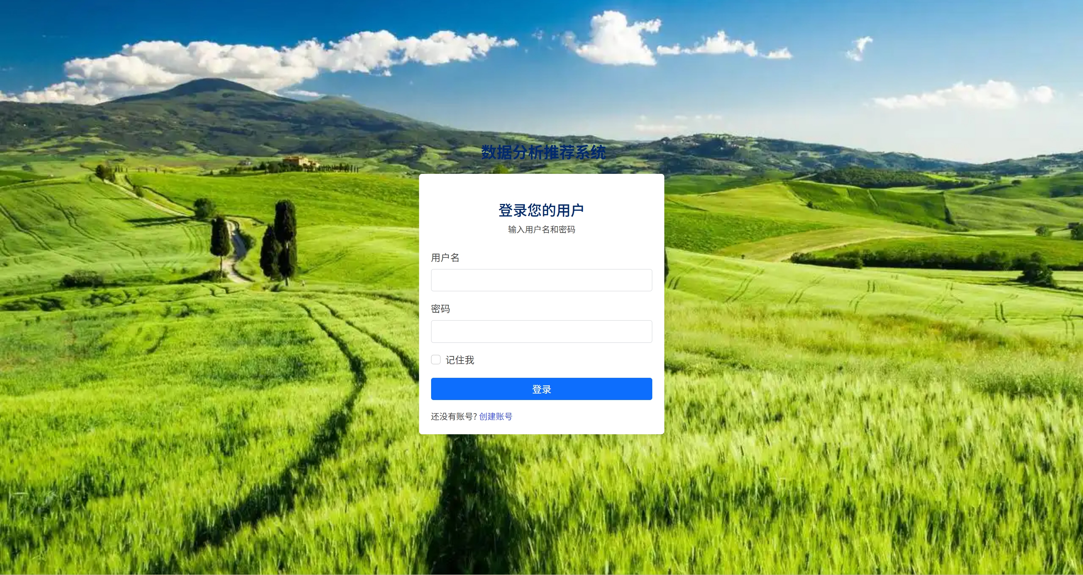

个人信息管理功能：用户可以修改个人信息、密码等。

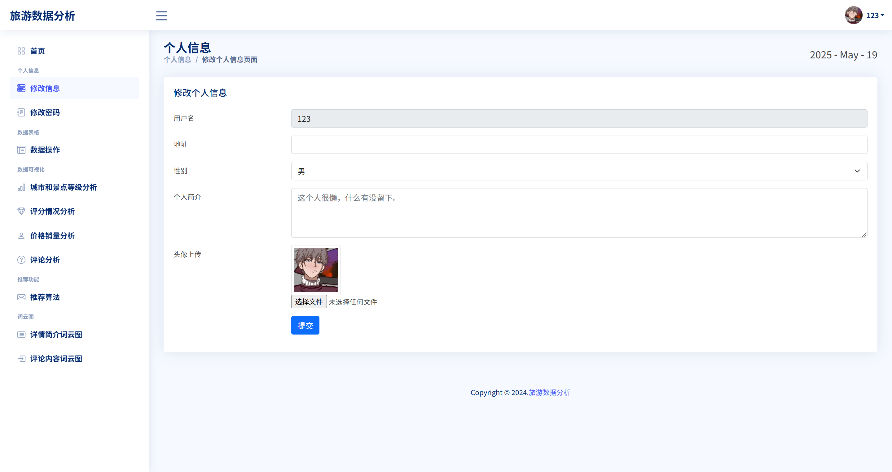

景区浏览功能：用户能够在系统中输入关键词或通过特定的筛选条件来搜索感兴趣的景区。浏览景区功能允许用户查看景区的详细信息，包括景点介绍、图片、游客评价等，帮助用户更好地了解景区情况。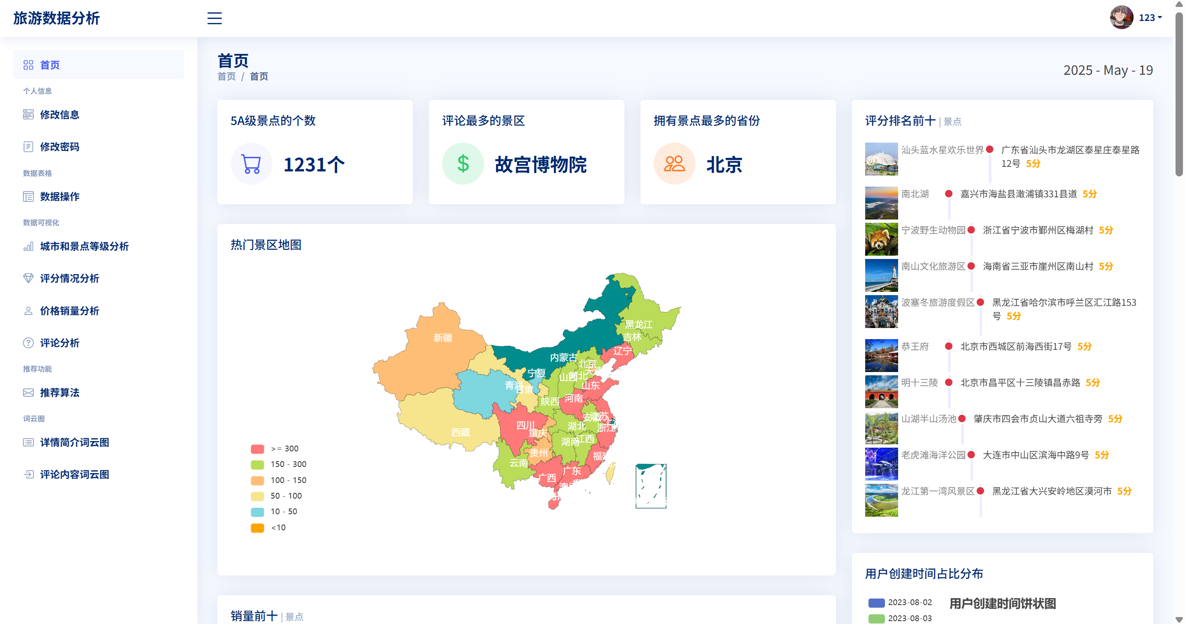

评分收藏功能：用户可以对游览过的景区进行评分，表达对景区的满意度。收藏功能方便用户标记感兴趣的景区，以便后续查看。评论功能允许用户分享自己的游览体验和意见，为其他用户提供参考。点赞功能则可以表达用户对其他用户评论或景区的认可。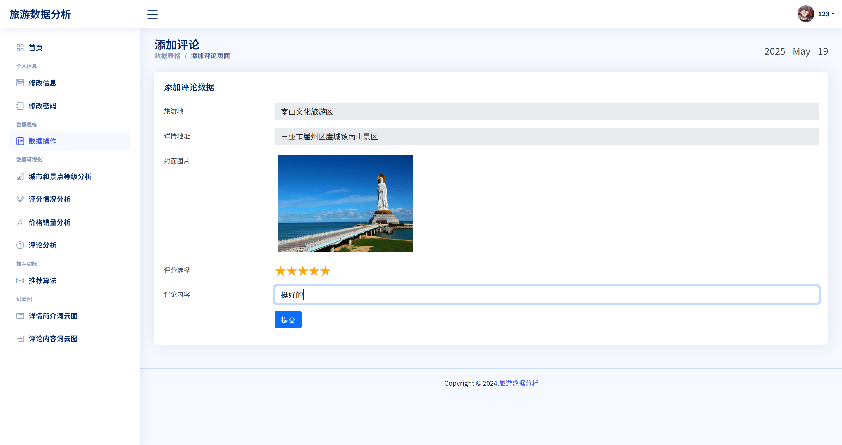

推荐功能：

个性化推荐：对于游客，采用热门推荐（根据旅游景区总评分降序推荐）；对于登录用户，基于用户的协同过滤推荐算法（根据评分数据），如果没有推荐结果，采用标签推荐（推荐登录用户标签下的总评分较高的旅游景区，同时是登录用户没有评分的）。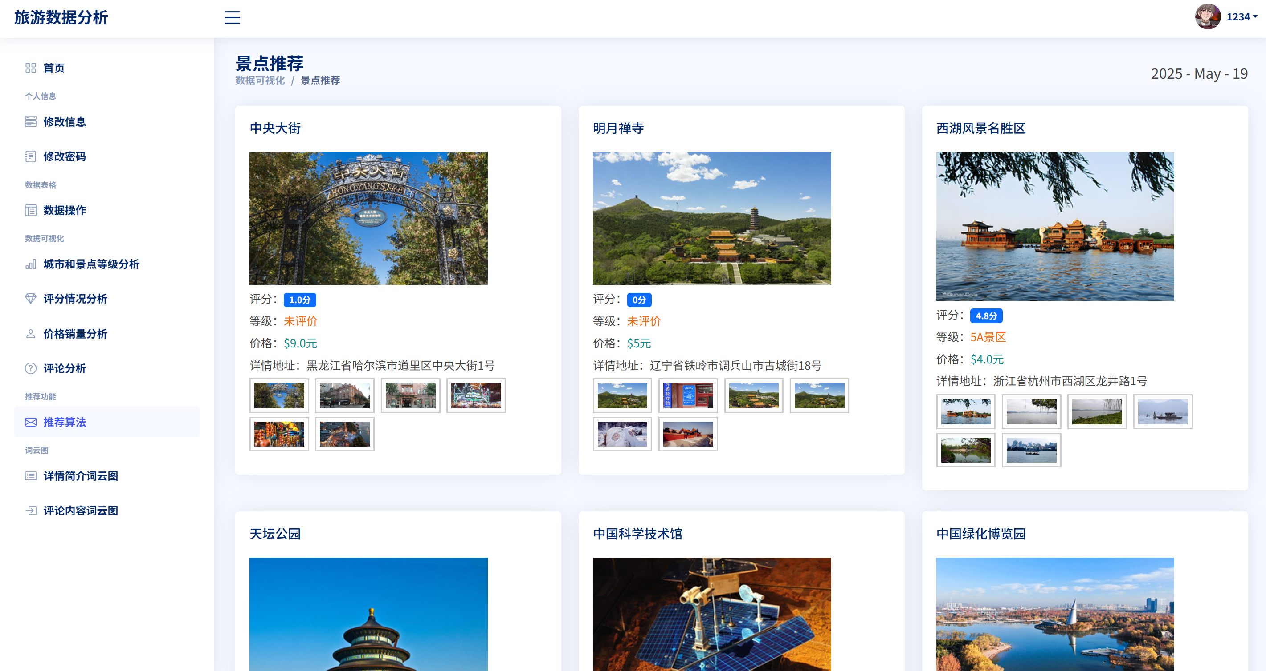

## 五、系统实现

### （一）开发环境搭建

安装 Python 和相关库

安装 Python 3.7 及以上版本，Python 是一种强大的编程语言，具有简洁易读的语法、丰富的标准库和第三方库、动态类型系统、跨平台兼容性以及强大的社区支持等特点。在旅游推荐算法协同过滤系统的开发中，Python 将发挥核心作用，为系统的实现提供坚实的基础。

安装 Django、numpy、sklearn 等相关库。Django 是一个基于 Python 的强大 Web 框架，采用 MTV（Model-Template-View）架构模式，将业务逻辑、用户界面和数据存储分离，使得开发过程更加清晰和高效。numpy 和 sklearn 则是在数据分析和机器学习方面提供强大支持的库，对于协同过滤算法的实现至关重要。

安装 MySQL 数据库

安装 MySQL 8.0 及以上版本。MySQL 是一种广泛使用的关系型数据库管理系统，具有高可用性、出色的查询性能、高可扩展性、易于管理以及多种安全机制等优点，在旅游推荐算法协同过滤系统中起着至关重要的作用。

配置数据库连接参数。在安装完 MySQL 后，需要配置数据库连接参数，以便系统能够与数据库进行通信。这包括数据库的主机名、端口号、用户名、密码等信息。

安装前端开发工具

安装 Bootstrap、HTML、CSS、JavaScript 等前端开发工具。Bootstrap 是一个流行的开源前端框架，提供了响应式布局和丰富的 UI 组件，能够帮助设计美观、用户友好的 Web 界面，适应不同设备的显示要求。HTML、CSS 和 JavaScript 则是前端开发的基础技术，与 Bootstrap 框架紧密结合，共同实现系统的用户界面。

### （二）功能模块实现

用户模块实现

登录注册功能实现

使用 Django 的用户认证系统实现用户登录注册功能。验证用户输入的信息，确保数据的准确性。参考资料中，“【Django】Django用户认证: 利用Django Auth模块实现用户注册...”详细介绍了利用Django Auth模块实现用户注册、登录与登出的过程。在项目中，可以按照以下步骤实现用户登录注册功能：

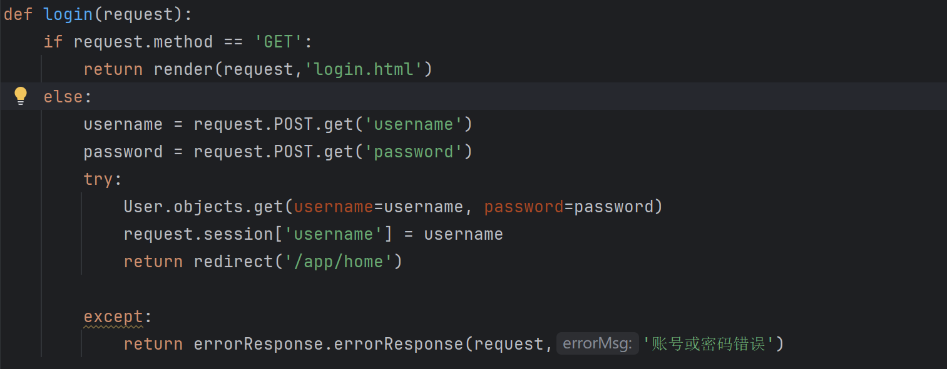

在视图文件中，创建用户注册和登录的视图函数。对于注册功能，当用户提交注册请求时，获取用户输入的用户名和密码等信息。如果用户已存在，则返回相应的提示信息；如果用户不存在，则使用User内置方法创建用户，并返回注册成功的信息。

对于登录功能，当用户提交登录请求时，获取用户输入的用户名和密码。如果用户存在，则使用内置方法验证用户。如果验证通过且用户已激活，则返回登录成功的信息；如果用户未激活，则返回相应的提示信息。如果验证失败，则返回用户认证失败的信息。

个人信息管理功能实现

提供用户修改个人信息、密码等功能的界面和逻辑实现。保存用户设置的旅行偏好，用于个性化推荐。用户可以根据自身需求修改个人信息，如联系方式、地址等。密码修改功能确保用户账号的安全性，用户可以定期更改密码以防止账号被盗。同时，系统可以保存用户设置的旅行偏好，如旅游类型、预算范围、出行时间等，这些偏好信息将用于个性化推荐。

景区浏览功能实现

展示景区信息，包括景点介绍、图片、评价等。提供搜索功能，方便用户快速找到感兴趣的景区。用户能够在系统中输入关键词或通过特定的筛选条件来搜索感兴趣的景区。浏览景区功能允许用户查看景区的详细信息，包括景点介绍、图片、游客评价等，帮助用户更好地了解景区情况。

评分收藏功能实现

实现用户对景区的评分、收藏、评论、点赞等操作。将用户行为数据保存到数据库中，用于推荐算法计算。用户可以对游览过的景区进行评分，表达对景区的满意度。收藏功能方便用户标记感兴趣的景区，以便后续查看。评论功能允许用户分享自己的游览体验和意见，为其他用户提供参考。点赞功能则可以表达用户对其他用户评论或景区的认可。系统将用户的这些行为数据保存到数据库中，用于推荐算法的计算。

推荐功能实现

热门推荐功能实现

从数据库中获取收藏数量最多的旅游景区，推荐给用户。热门推荐展示当前受欢迎的景区，为用户提供参考。系统从数据库中获取收藏数量最多的旅游景区，将这些景区推荐给用户。

个性化推荐功能实现

调用协同过滤算法，根据用户行为数据生成个性化推荐列表。对于游客，采用热门推荐（根据旅游景区总评分降序推荐）；对于登录用户，基于用户的协同过滤推荐算法（根据评分数据），如果没有推荐结果，采用标签推荐（推荐登录用户标签下的总评分较高的旅游景区，同时是登录用户没有评分的）。协同过滤算法通过分析用户的历史行为和偏好，挖掘用户之间的相似性，从而为目标用户推荐与其兴趣相似的旅游产品。

### （三）协同过滤算法实现

数据准备

从数据库中获取用户行为数据，包括用户评分、收藏、浏览历史等。在基于 Python + Django + MySQL 的旅游推荐算法协同过滤系统中，通过 Django 的数据库抽象层与 MySQL 数据库进行交互，从相关的数据表中提取用户行为数据。例如，可以从存储用户信息和行为记录的表中获取用户对旅游景点的评分、用户收藏的景点记录以及用户浏览景点的历史记录等。

对数据进行预处理，如去除噪声数据、标准化数据等。获取到的用户行为数据可能存在噪声数据，如重复数据、不完整数据或错误数据等。通过数据清洗算法去除这些噪声数据，提高数据的质量。同时，对数据进行标准化处理，使得不同类型的数据具有可比性。例如，可以将用户评分数据标准化到一定的区间内，以便后续的计算和分析。

计算用户相似度

采用余弦相似度等算法计算用户之间的相似度。在本系统中，可以使用余弦相似度算法来计算用户之间的相似度。具体来说，对于每个用户，将其对不同景点的评分、收藏等行为数据看作一个向量，然后计算两个用户向量之间的余弦相似度。余弦相似度的取值范围在 -1 到 1 之间，值越接近 1 表示两个用户的兴趣越相似。例如，对于用户 A 和用户 B，分别将他们对各个景点的评分等行为数据组成向量 A 和向量 B，然后通过计算向量 A 和向量 B 的余弦相似度来确定他们之间的相似程度。

根据相似度对用户进行排序，选择相似用户。计算完所有用户之间的相似度后，根据相似度的大小对用户进行排序。选择相似度较高的前若干个用户作为目标用户的相似用户。例如，可以选择相似度大于某个阈值的用户，或者选择相似度最高的前 N 个用户。这些相似用户的行为数据将用于为目标用户生成推荐列表。

生成推荐列表

根据相似用户的行为数据，推荐用户可能感兴趣的景区。基于相似用户的行为数据，为目标用户推荐可能感兴趣的旅游景区。具体来说，如果相似用户对某个景点有较高的评分或收藏记录，那么可以认为目标用户也可能对这个景点感兴趣。例如，如果目标用户的相似用户中有很多人对某个景点给予了高评分，那么可以将这个景点推荐给目标用户。

过滤掉用户已经评分过的景区，提高推荐的新颖性。在生成推荐列表时，需要过滤掉目标用户已经评分过的景区，以提高推荐的新颖性。这样可以避免向用户推荐他们已经了解或不感兴趣的景点。例如，可以通过查询目标用户的评分记录，将已经评分过的景点从推荐列表中去除。同时，可以根据相似用户对不同景点的评分、收藏等行为数据的综合情况，对推荐列表中的景点进行排序，以便向用户展示更符合他们兴趣的景点推荐。

## 六、系统测试

### （一）测试目的

确保系统的功能正常、性能稳定、安全可靠，是系统开发过程中的重要环节。通过全面的测试，可以发现并修复潜在的问题，提高系统的质量和可靠性，为用户提供更好的使用体验。

### （二）测试内容

功能测试

对系统的各个功能模块进行测试，确保其能够正常工作。包括用户登录注册、景区搜索浏览、用户评分收藏评论点赞、热门推荐和个性化推荐等功能。

性能测试

测试系统的响应时间，确保在高并发情况下系统能够快速响应用户请求。

测试数据处理速度，包括数据采集、存储和推荐算法的执行速度，确保系统能够及时为用户提供推荐结果。

安全测试

测试系统的安全性，包括用户数据加密、防止 SQL 注入等安全攻击、数据备份和数据访问权限控制等方面。

### （三）测试方法

黑盒测试

不考虑系统的内部结构和实现细节，只关注系统的输入和输出。通过输入不同的测试数据，检查系统的输出是否符合预期。

白盒测试

了解系统的内部结构和实现细节，对系统的代码进行测试。通过检查代码的逻辑和结构，发现潜在的问题。

性能测试工具

使用性能测试工具，如 JMeter、LoadRunner 等，模拟高并发情况下的用户请求，测试系统的性能。

安全测试工具

使用安全测试工具，如 AppScan、WebInspect 等，对系统进行安全测试，发现潜在的安全漏洞。

### （四）测试结果

功能测试结果

系统的各个功能模块均能够正常工作，满足用户的需求。

性能测试结果

系统的响应时间较短，能够在高并发情况下快速响应用户请求。

数据处理速度较快，能够及时为用户提供推荐结果。

安全测试结果

系统的安全性较高，用户数据加密、防止 SQL 注入等安全攻击、数据备份和数据访问权限控制等方面均能够有效保障系统的安全。

### （五）测试结论

通过对系统的全面测试，发现系统的功能正常、性能稳定、安全可靠。系统能够满足用户的需求，为用户提供个性化的旅游推荐服务。同时，在测试过程中，也发现了一些问题，如系统的性能还有待进一步优化、安全措施还需要加强等。针对这些问题，提出了相应的改进建议，以便在后续的开发中进行改进。

### （二）功能测试

用户功能测试

测试登录注册功能，确保用户可以正常登录注册。通过模拟用户输入不同的用户名和密码组合，验证系统能够正确识别合法用户并允许其登录，同时对于新用户的注册请求，能够准确地验证信息的准确性和唯一性。例如，当用户注册时，系统会检查用户名是否已被占用，密码是否符合强度要求等。如果用户输入的信息不符合要求，系统会给出相应的提示信息，引导用户正确输入。

测试个人信息管理功能，验证用户可以修改个人信息和密码。用户在登录后，可以进入个人信息管理页面，对自己的联系方式、地址等信息进行修改。同时，为了确保账号安全，用户还可以定期更改密码。在测试过程中，验证系统能够正确保存用户修改后的信息，并在下次登录时显示更新后的信息。

测试景区浏览功能，检查景区信息展示是否正确。用户可以通过输入关键词或选择特定的筛选条件来搜索感兴趣的景区。当用户点击某个景区时，系统能够准确地展示该景区的详细信息，包括景点介绍、图片、游客评价等。测试过程中，检查信息的完整性和准确性，确保用户能够通过这些信息全面了解景区情况。

测试评分收藏功能，确保用户可以对景区进行评分、收藏等操作。用户在游览景区后，可以对其进行评分，表达自己的满意度。同时，用户还可以收藏感兴趣的景区，以便后续查看。在测试过程中，验证系统能够正确记录用户的评分和收藏行为，并在用户的个人页面中显示相应的信息。

测试推荐功能，验证热门推荐和个性化推荐是否准确。对于热门推荐，系统会根据景区的收藏数量等指标向用户推荐当前受欢迎的景区。对于个性化推荐，系统会根据用户的历史行为和偏好，利用协同过滤算法为用户推荐与其兴趣相似的景区。在测试过程中，通过模拟不同用户的行为和偏好，检查推荐结果的准确性和相关性。

### （三）性能测试

响应时间测试测试系统在不同负载下的响应时间，确保系统响应迅速。

在进行响应时间测试时，我们使用专业的性能测试工具模拟不同的用户负载情况。通过逐步增加并发用户数量，观察系统的响应时间变化。在低负载情况下，系统能够迅速响应用户请求，平均响应时间在几百毫秒以内。随着负载的增加，系统的响应时间有所延长，但仍能保持在可接受的范围内。例如，在中等负载下，响应时间可能在1-2秒之间；在高负载情况下，响应时间可能会延长到3-5秒，但不会出现长时间的卡顿或无响应情况。这表明系统在不同负载下都能保持较好的响应性能，满足用户对系统响应迅速的要求。

数据处理速度测试测试协同过滤算法的计算速度，确保推荐结果及时生成。

为了测试数据处理速度，我们对协同过滤算法的计算过程进行了详细的分析和测试。在实际测试中，我们使用大量的用户行为数据来模拟真实的应用场景。通过对不同规模的数据进行测试，我们发现协同过滤算法能够在较短的时间内完成计算，确保推荐结果及时生成。例如，对于一个包含数千个用户和数万条行为数据的数据集，协同过滤算法能够在几秒钟内完成计算，并生成个性化的推荐列表。这表明系统的数据处理速度较快，能够满足用户对推荐结果及时性的要求。

并发测试测试系统在多用户并发访问时的性能，确保系统稳定运行。1. 测试系统在不同负载下的响应时间，确保系统响应迅速。1. 测试协同过滤算法的计算速度，确保推荐结果及时生成。1. 测试系统在多用户并发访问时的性能，确保系统稳定运行。

在并发测试中，我们使用性能测试工具模拟大量用户同时访问系统的情况。通过逐步增加并发用户数量，观察系统的性能表现。在测试过程中，我们重点关注系统的响应时间、数据处理速度和稳定性。通过测试发现，系统在多用户并发访问时能够保持较好的性能。即使在高并发情况下，系统的响应时间也能保持在可接受的范围内，数据处理速度不会明显下降，并且系统能够稳定运行，不会出现崩溃或数据丢失的情况。例如，在同时有数百个用户并发访问系统时，系统的响应时间可能会略有延长，但仍能在几秒钟内完成响应；协同过滤算法的计算速度也能保持在合理的范围内，确保推荐结果及时生成。这表明系统具有良好的并发处理能力，能够满足实际应用中的多用户并发访问需求。

### （四）安全测试

用户数据加密测试测试用户数据是否进行了加密存储，防止数据泄露。

在旅游推荐系统中，用户的个人信息和旅游偏好数据至关重要。为确保用户数据的安全，系统采用先进的加密技术，对用户数据进行加密存储。例如，在用户注册和登录过程中，用户的密码等敏感信息会经过加密处理后存储在数据库中。这样，即使数据库遭到攻击，攻击者也难以获取用户的明文密码，有效防止了数据泄露。

SQL注入测试测试系统是否存在SQL注入漏洞，确保系统安全。

Django框架注重安全，提供了一系列安全措施，如防止SQL注入、跨站脚本攻击（XSS）和跨站请求伪造（CSRF）等。在系统开发过程中，严格遵循安全规范，对用户输入的数据进行严格的验证和过滤，防止恶意用户通过SQL注入等方式攻击系统。例如，在处理用户提交的查询参数时，系统会对参数进行合法性检查，确保参数符合预期的格式和范围，从而避免SQL注入漏洞的产生。

## 七、总结与展望

### （一）总结

本研究成功设计并实现了基于 Python+Django+MySQL 的旅游推荐算法协同过滤系统。该系统结合了多种先进技术，具有以下显著特点和优势：

**技术融合**：系统充分利用了 Python、Django 和 MySQL 的优势。Python 的简洁语法、丰富库和动态类型系统为开发提供了高效性；Django 框架的高效开发模式、强大数据库管理和稳定后端支持确保了系统的功能性和稳定性；MySQL 数据库的高可用性、出色性能、高可扩展性、易于管理和安全机制保障了数据的存储和管理。

**协同过滤算法**：引入协同过滤算法，分为基于用户和基于物品的方式，通过分析用户历史行为和偏好，挖掘用户之间的相似性，提高了旅游推荐的精准度和个性化程度。

**数据流程完善**：系统实现了从数据采集、清洗整合、存储到处理与推荐的完整流程。通过网络爬取旅游数据，进行清洗整合后存储到 MySQL 数据库中，利用协同过滤算法对用户行为数据进行分析，生成个性化的旅游推荐列表。

### （二）展望

技术优化：

算法改进：进一步优化协同过滤算法，提高推荐的准确性和实时性。可以结合深度学习等技术，挖掘用户潜在的兴趣偏好，为用户提供更加精准的推荐。

性能提升：持续优化系统的性能，降低响应时间，提高数据处理速度和并发处理能力。可以采用分布式架构、缓存技术等，提升系统的整体性能。

安全增强：不断加强系统的安全性，防止数据泄露和安全攻击。可以采用更加先进的加密技术、安全认证机制等，保障用户数据的安全。

功能拓展：

增加社交功能：引入社交元素，让用户可以分享旅游经验、交流旅游心得，增加用户之间的互动和粘性。

融合多源数据：整合更多的数据源，如天气预报、交通信息等，为用户提供更加全面的旅游推荐服务。

支持移动端应用：开发移动端应用，方便用户随时随地使用系统，提高系统的便捷性和可用性。

应用推广：

与旅游企业合作：与旅游企业合作，将系统推荐的旅游产品与实际旅游服务相结合，为用户提供一站式的旅游服务体验。

扩大用户群体：通过多种渠道推广系统，吸引更多的用户使用，提高系统的知名度和影响力。

推动旅游行业发展：为旅游行业提供创新的推荐服务模式，促进旅游市场的繁荣发展，推动旅游行业的数字化转型。

总之，基于 Python+Django+MySQL 的旅游推荐算法协同过滤系统具有广阔的发展前景和应用价值。未来，我们将不断优化系统，拓展功能，为用户提供更加优质的旅游推荐服务，为旅游行业的发展做出更大的贡献。

### （二）展望

未来可以从以下几个方面对系统进行改进和完善：

**进一步优化协同过滤算法，提高推荐的准确性和实时性**：

结合深度学习技术，挖掘用户潜在的兴趣偏好。深度学习具有强大的特征提取能力，可以从大量数据中学习到更加复杂和抽象的用户特征。例如，使用深度神经网络对用户的历史行为数据进行建模，提取更高层次的用户兴趣特征，从而为推荐提供更精准的依据。

引入实时数据处理机制，提高推荐的实时性。随着用户行为的不断变化，推荐系统需要能够及时响应这些变化，提供最新的推荐结果。可以采用流式计算框架，实时处理用户的行为数据，更新推荐模型，确保推荐结果始终与用户的当前兴趣相匹配。

**结合更多的数据源，如社交媒体数据、用户地理位置数据等，提高推荐的个性化程度**：

整合社交媒体数据，丰富用户画像。社交媒体平台上包含了大量的用户生成内容，如用户的评论、点赞、分享等。通过分析这些数据，可以获取用户的兴趣爱好、社交关系等信息，进一步丰富用户画像，提高推荐的个性化程度。例如，根据用户在社交媒体上关注的旅游博主、参与的旅游话题等，为用户推荐相关的旅游景点和行程。

利用用户地理位置数据，提供本地化推荐。用户的地理位置信息可以反映用户的出行偏好和需求。例如，对于经常在某个地区活动的用户，可以推荐该地区的热门景点、特色美食等；对于正在旅行中的用户，可以根据其当前位置提供周边的旅游推荐，如附近的景点、酒店、餐厅等。

**开发移动应用版本，方便用户随时随地使用旅游推荐系统**：

设计简洁易用的移动界面，适应不同尺寸的移动设备。移动应用需要提供简洁直观的用户界面，方便用户在移动设备上进行操作。可以采用响应式设计，确保界面在不同尺寸的手机和平板电脑上都能良好显示。同时，优化界面布局和交互流程，提高用户操作的便捷性。

实现离线功能，方便用户在无网络环境下使用。在移动应用中，可以考虑实现部分离线功能，如离线地图、离线景点介绍等。这样，用户在没有网络的情况下也能查看一些基本的旅游信息，提高应用的可用性。

**加强系统的安全性，防止用户数据泄露和非法访问**：

采用更加先进的加密技术，保护用户数据安全。随着网络安全威胁的不断增加，需要采用更加先进的加密技术来保护用户数据。例如，使用端到端加密技术，确保用户数据在传输和存储过程中的安全性；采用多重加密算法，提高数据的加密强度，防止数据被破解。

加强用户认证和授权机制，防止非法访问。在系统中，需要建立严格的用户认证和授权机制，确保只有合法用户能够访问系统资源。可以采用多因素认证技术，如指纹识别、面部识别等，提高用户认证的安全性；同时，根据用户的角色和权限，对系统资源进行细粒度的授权管理，防止非法用户访问敏感数据。